1.Teorije i koncepti institucionalnih promena

Intenzivne institucione promene karakterisu razvoj trgovine dvadesetog veka.Pozicija pojedinih institucija na trzistu se stalno menja.Desavaju se promene koje po svojim efektima imaju revolucionalan karakter sa stanovistva prometa i citave reprodukcije.Konceptom zivotnog veka objasnjavaju se zakonitosti intitucionalnih promena.Svaka institucija trgovine evoluira u svom zivotnom veku.Svaki ulazak nove institucije na trziste menja strukturu trgovine.Uporedo sa tim,razvijaju se nove forme I sredstva konkurencije.Tipicne institucije trgovine prolaze u svom ravoju kroz sledece osnovne faze:
- inovacije i uvodjenja na trziste
- ubrzanog rasta i evidentiranog jacanja trzisnog ucesca
- zrelosti sa maksimalnim trzisnim ucescem
- opadanja i nestajanja sa trzista ili ponovne revitalizacije
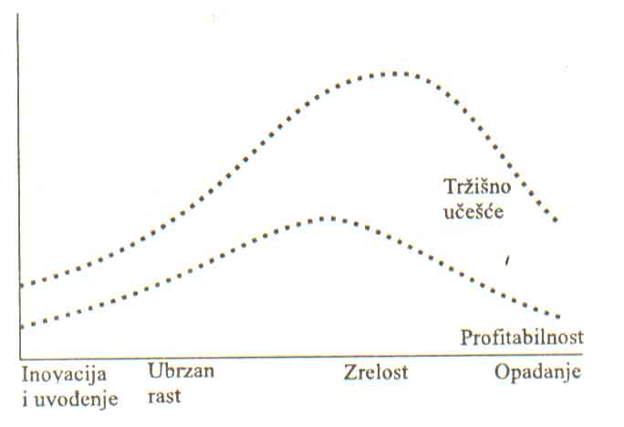
U svakoj od ovih faza upravljacki menadzment stavlja teziste na razlicite segmente strategijoskog upravljanja.

U fazi uvodjenja,osnovni zadatak menadzmenta je da generise sklonost potrosaca ka novoj trgovinskoj instituciji i da ih stimulise da koriste novi “paket ponude”.
U fazi ubrzanog rasta teziste se stavlja na sirenje (ekspanziju) na nova trzista i nove linije asortimana.
U fazi zrelosti teziste se stavlja na segmente sa najstabilnijim rastom i smanjenje troskova poslovanja.
U fazi opadanja,teziste je na odrzavanju pozitivnog kes floua ( cash flow ).
Istrzivanja pokazuju da se zivotni vek institucija trgovine stalno skracuje,a to intenzivira promene u strukturi trgovine.Na institucionalne promene u trgovini utice velik broj faktora razlicite prirode i sadrzaja ( cene,marza,konkurencija…),pa otuda i postoje razlicite parcijalne teorije institucionalnih promena u trgovini koje cemo samo spomenuti :
- teorija tocka maloprodaje
- teorija maloprodajne harmonike
- teorija dijalektickih procesa
- teorija adaptivnog ponasanja i prirodne selekcije
Pomocu navedenih teorija moguce je dobiti odgovore na pitanja kao sto su:Koji su osnovni uzroci opadanja rasta trzisnog ucesca?Kako se novi institucionalni formati pozicioniraju na trzistu?Koji su osnovni pravci za ostvarivanja najveceg uspeha pojedine institucije itd,kao i prognozirati buduce promene pojedinih institucija u trgovini.

2.Teorije i koncepti marketing menadzmenta Koncepcijska filozofija marketinga nastaje u uslovima kada se inenzivnije pocinju ispoljavati problemi plasmana proizvoda.Klasicna proizvodna orijentacija zamenjuje se protosackom odnosno marketing
orjenitsanom od strane potrosaca.I u trgovini sa zakasnjenjem od 20 god. klasicna asortimanska ( mercendajzing ) orjentacija zamenjuje se potrosackom (marketing) orjentacijom.Brojni su faktori uslovili nastanak trgovinskog marketinga.Dve grupe faktora posebno su imale znacaj za razvoj marketinga i strategijskog upravljanja u trgovini.Radi se o strukturnim promenama u industriji i intenzivnim socijalnim i ekonomskim promenama.Promene u okruzenju cesto nazivane revolucionarnim tokovima i stim u vezi tzv. “tehnoloska revolucija”, zatim “informaciona revolucija” ,”strukturalna revolucija”,”demografsko-socijalna revolucija” ,su izvrsile snazan uticaj na trzisne uslove i poziciju samih trgovinskih preduzeca.Trzisno ucesce i putevi njegovog porasta dobijali su sve veci znacaj,pa su i tako orijenitisana trgovinska preduzeca bivala sve snaznija i profitonosnija.
Marketing koncept je filozofija i praksa planiranja organizovanja i izvrsavanja poslovanja zanovanog na odlucnoj orijentaciji prema potrosacima i konkurentima sa tezistem na zajednicke i koordinirane napore citave organizacije da ostvari orgovarajucu dugorocnu trzisnu poziciju,merenu trzisnim ucescem i ocenjivanu prinosom na investirana sredstva.
Stim u vezi osmisljava se marketing strategija,koja treba da obuhvata sledece segmente:
- trzisen ciljeve i segmente potrosaca
- formate sadrzane u “paketu ponude” pomocu kojih trgovinska preduzeca planiraju da zadovolje potrebe trzisnih segmenata
- osnove na koje trgovinska preduzeca planiraju da izgradjuju odbranjivu konkurentsku prednost

Trzisni ciljevi su ustvari trzisni segmenti u cijem pravcu trgovinska preduzeca planiraju da fokusiraju svoje investicije i svoj marketing-mix
Trgovinski (maloprodajni) formati ilustruju tip marketing mixa (priroda asortimana robe i usluga,politika cena,program ekonomske propagande i promocije,dizajniranje prodajnog objekta,njegovo uredjenje,izlaganje asortimana,lokacija,i sl.) kojeg trgovinska preduzeca kombinuju u “paketu ponude”
Trgovinska preduzeca moraju istovremeno posmatrati i svoje potrosace i konkurente.Uspesno trgovinsko preuzece zadovoljava potrebe i zahteve potrosaca na datom trzisnom podrucju bolje od svojih konkurenata.
Upravljanje trzisnim ucescem neraskidivo je vezano za strategijski marketing.Zavisno od toga prema kojim trzisnim segmentima ce se usmeravati “paket ponude” ,odnosno ko su potrosaci datog trgovinskog preduzeca?,i sa kojim konkurentima ce to trgovinsko preduzece biti suoceno na trzistu?,primenjivace se i odgovarajuci model marketing strategije.Model marketing strategije je skup,odnosno kombinacija odredjenih instrumenata marketing strategije.Jedan od tipicnih modela marketing strategije trgovinskog preduzeca dat je kroz semu na ovoj strani.Vazno je istaci da lista instrumenata nije zatvorena i da zavisi od konkretne pozicije i karakteristika okruzenja trgovinskog preduzeca sto ukazuje na to da marketing predstavlja dugorocan i celovit plan akcija za uskladjivanje paketa ponude sa potebama potrosaca .
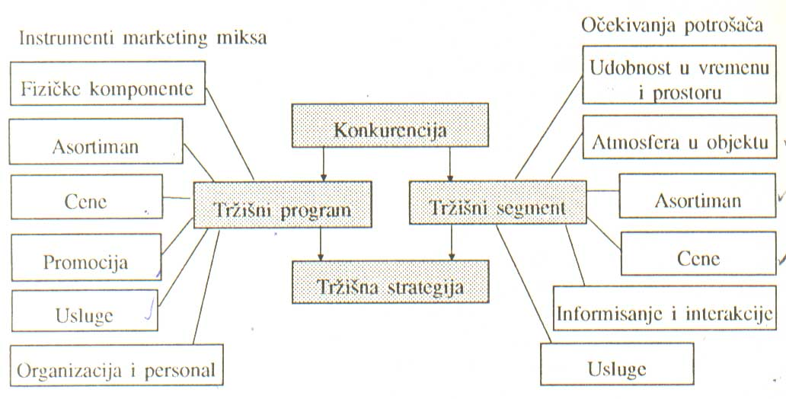

Teorije i koncepti ponasanja potrosaca Vec smo naveli da su moderna i uspesna trgovinska preduzeca orjentisana na zadovoljenje potreba i zahteva potrosaca.Promene u privrednim tokovima i konkurentskoj strukturi,promene u zivotnom standardu i povecanju kvaliteta usluge i kvalitete proizvoda izazivaju promene i kod kupaca.Savremena istrazivanja ukazuju na to da postoje razilke u nacinu na koji kupci reaguju u situacijama kada se suoce sa ponudom prodavca.Konkurencija ali i izbirljivost kupaca namecu potrebu da se ucini napor u pravcu razumevanja promena i reagovanja razlicitih profila kupaca.Razliciti ljudi ,razlicito se ponacaju pa ih shodno tome mozemo i grupisati na razlicite nacine i u razlicite kategorije.Jedna od korisnih klasifikacija kupaca napravljena je na osnovu odnosa kupca prema okruzenju i prema svom poslu.Na osnovnu odnosa prema okruzenju kupce mozemo podeliti na zatvorene(intravertne) i otvorene(ekstravertne) osobe.Na osnovu odnosa prema svom poslu kupce mozemo podeliti na one koji su orijentisani na zadatak i na one koji su orijentisani na ljude.Prvi se u obavljanju posla oslanjaju na strucnost i procedure,a drugi na socijalne kontakte i saradnju sa okruzenjem.Imajuci ovo u vidu,kupce mozemo svrstati u 4 kategorije zavisno od njihovog ponasanja
I  N  T  R  A  V  E  R  T  A  N | Tihi clan zajednice | Drustveni  tip | E  X  T  R  A  V  E  R  T  A  N
I  N  T  R  A  V  E  R  T  A  N | Analiticar | Direktor | E  X  T  R  A  V  E  R  T  A  N
1.Tihi clan zajednice-fokusiran je na odnose sa drugim ljudima i pri tome povucen u sebe.Sa osobama ovoga tipa treba biti toplo i prijateljuski nastrojen i postovati njihovu sporost u donosenju odluka.

2.Drustveni tip-Ovaj tip kupaca ima jaku potrebu da se povezuje sa drugim ljudima,da se istice u drustvu,prica o sebi…Pred osobama ovoga tipa prodavac mora sebe predstaviti u sjajnom svetlu,ali se fokusirati na kupca i njegove uspehe i priznanja od drugih clanova zajednice

3.Analiticar-Osoba zatvorena u sebe i orijentisana na zadatak kojim se bavi.Ovakvi kupci zahtevaju dokaze,tacne podatke,metodicnu prezentaciju i potpunu argumentaciju za svaku iskazanu tvrdnju.U kontaktu sa ovim osobama prodavac mora biti strpljiv,logican,ne sme skakati s teme na temu in e sme pozurivati kupca da donese odluku.

4.Direktor-Extravertna osoba orijentisana na zadatak.U razgovoru sa direktorskim tipom licnosti,prodavac mora biti svestan da ta osoba voli da dominira i da kontrolise situaciju.Proizvod mu se treba prezentirati sa aspekta koristi koje pruza u poboljsanju performansi njegovog preduzeca.

Ova i druge klasifikacije kupaca pruzaju prodavcima korisne savete kako da prepoznaju i kako da se ophode prema razlicitim tipovima kupaca.

Integralni model trgovinskog menadzmenta
i nivoi trgovinskog menadzmenta

Trgovinsko preduzece treba posmatrati kao kompleksni sistem organizovanja koji funkcionise u dinamickom i monostruko uslovnljenom okruzenju,s ciljem kreiranja ekonomske vrednosti za njegove vlasnike i za same potrosace.Stalne promene u okruzenju opredeljuju prilike,opasnosti i ogranicenja za trgovinska preduzeca.Stoga je neophodno da trgovinsko preduzece precizno definise i istovremeno realizuje veci broj ciljeva koji su medjusobno kompatibilni i integrisani.To zahteva integralni koncept trgovinskog menadzmenta posebno u procesu upravljanja marketingom, finansijama i personalom.Integralni model trgovinskog menadzmenta prikazan je semom na sledecoj strani.Njegove glavne komponente su strategijski,administrativni i operativni menadzment.U razvijenom upravljackom mehanizmu treba da se pravi razlika izmedju strategijske i administrativno-operativno komponente.Strategijska komponenta razresava se u okviru tzv. TOP MENADZMENTA trgovinskog preduzeca.Pomocu nje se uspostavlja veza trgovinskog preduzeca sa okruzenjem.Drugi i treci nivo su operativno izvrsnog karaktera.Obuhvata dve dimenzije:trzisnu(operativni menadzment) i finansijsku (administrativni menadzment).Logicno je da se na nivou TOP MENADZMENTA razresavaju sva strategijska pitanja.Radi se o definisanju misije,ciljeva,i konkretnih strategija rasta i razvoja trgovinskog preduzeca. Pri realizovanju pojedinih segmenata strategijskog menadzmenta odredjenu aktivnu ulogu mogu da imaju i vodeci iz srednjeg menadzerskog sloja.
U domenu adminstrativnog menadzmenta utvrdjuju se detaljni operativni ciljevi,planovi i zadaci preduzeca.On obuhvata sledece 4 kljucne aktivnosti:

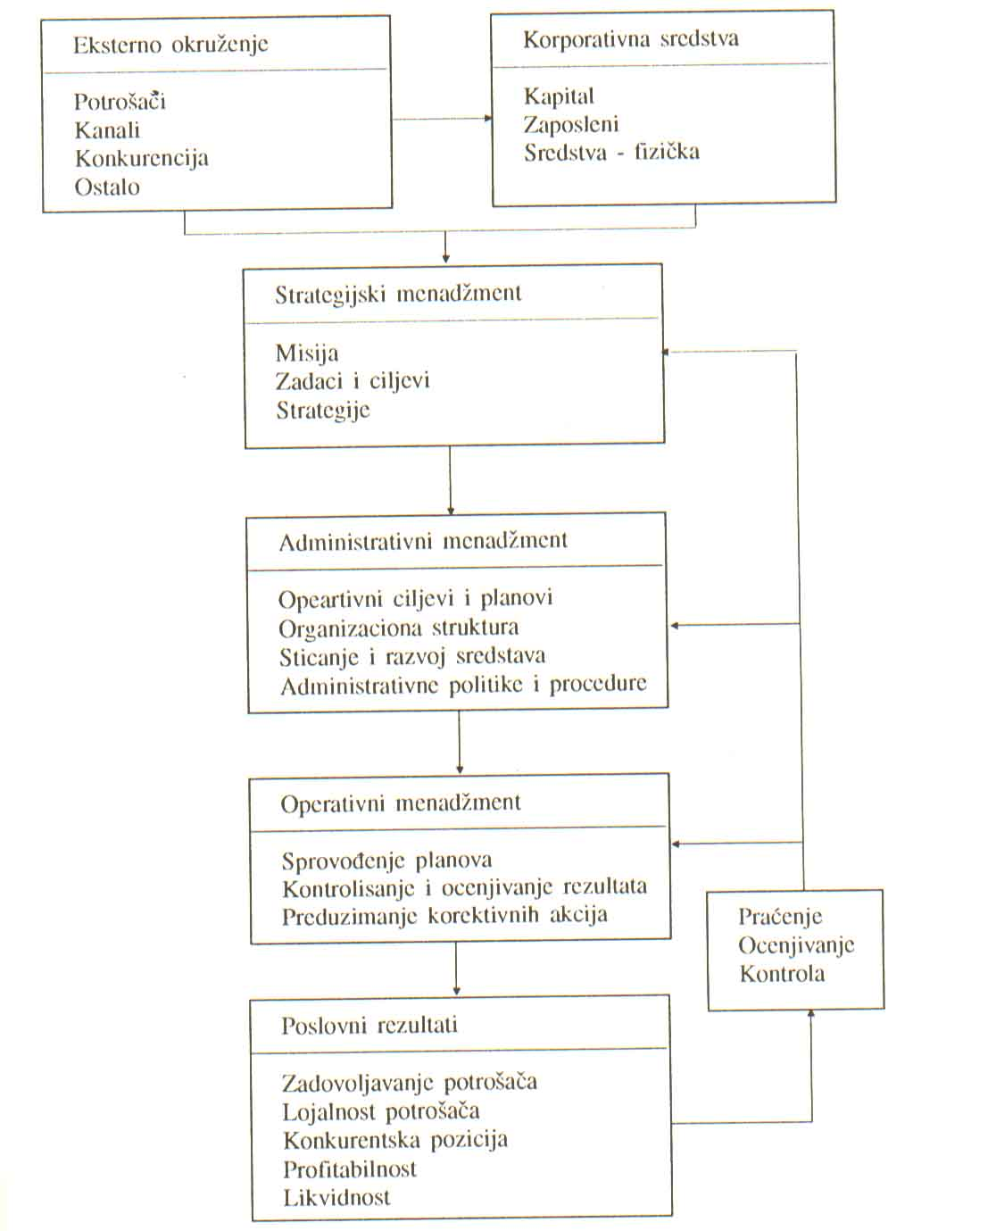
-razvoj detaljnih ciljeva i operativnih planova za
svako funkcionalno podrucje
-dizajniranje odgovarajuce organizacione structure preduzeca
-upravljanje sticanjem i razvojem sredstava i kapitala preduzeca
-razvoj i odrzavanje standardnih politika i procedura za efikasno upravljanje preduzecem.

Operativni menadzment odnosi se na konkretnu realizaciju operativnih ciljeva i zadataka.Funkcija operativnog menadzmenta dolazi do izrazaja u sledecem.
-upravljanju,realizacijom operativnih planova
-merenju i oceni ostvarenih poslovnih rezultata
-preduzimanju korektivnih akcija,neophodnih za prilagodjavanje operativnim planovima

Izmedju ova 3 nivoa menadzmenta treba da postoji odgovarajuca uravnotezenost i medjuzavisnost.To znaci da menadzeri na svakom nivou od predsednika kompanije do menadzera prodaje ucestvuju sa razlicitim udelom u procesu strategijskog,administrativnog i operativnog menadzmenta i vise manje su odgovorni za ostvarivanje poslovnih rezultata.

Primer modernog trgovinskog menadzmenta

-Kako to radi “Marks&Spencer”

“Marks&Spencer” je kompanija koja je od svog osnivanja 1884 god. pa do danas ostvarila spektakularne uspehe i nalazi se na prvom mestu po kljucnim pokazateljima poslovanja medju trgovinskim kompanijama u V.Britaniji i u svetu.
Sta “M&S” znaci na bitanskom trzistu moze se videti iz sledeceg pregleda.
1.Velicina-najvece trgovinsko preduzece na malo u V.Britaniji,usluzuje preko 15 miliona potrosaca svake nedelje.
2.Marka-celokupan asortiman prodaje se pod markom St.Michael.Ova marka je siroko poznata kao symbol kvaliteta i vrednosti
3.Trzisno ucesce-“M&S” ucestvuje sa 16% na ukupnom trzistu odece,25% u prometu carapa,33% u prometu rublja,50% u prometu jastucnica i zenskih papuca,a u prometu hrane je vodeca marka u V.Britaniji itd.
4.Dobavljaci-preko 800 kompanija exluzivno proizvodi St.Michael asortiman prema unapred utvrdjenoj specifikaciji.
5.Zaposleni-“M&S” zaposljava preko 60 000 radnika.
6.Aktivnosti izvan V.Britanije-“M&S” ima veliki broj objekata u Francuskoj,Belgiji,Spaniji,SAD…
7.Rezultati-prodajni objekt “M&S” u ulici MARBLE ARCH u Londonu usao je u Ginisovu kjnigu rekorda po najvecem prometu po m prodajnog prostora.Poslednjih godina kompanija u proseku godisnje otvori oko 50 000 m prodajnog prostora.

U cemu je tajna uspeha “M&S” ?

Kljuc uspeha “M&S” je u jedinstvenoj filozofiji u upravljanju i trzisnom pozicioniranu,koja je bazirana na sledecim kljucnim elementima:

-kvalitet

Od svoga postojana pa do danas kompanija je svoju poslovnu filozofiju razvijila na odrzavanju visokog kvaliteta proizvoda i u tom pogledu nije bilo nikakvog kompromisa.

-vrednost za novac

Druga odrednica poslovne filozofije “vrednost za novac” ne ispoljava se u niskim cenama.Cene proizvoda sa markom St.Michael nisu niske,ali u odnosu na kvalitet u punoj meri reprezentuju izuzetno visoku vrednost za novac.

-medjuljudski odnosi

Treca odrednica jedinstvene poslovne filozofije sadrzana je u stalnom negovanju i unapredjivanju dobrih medjuljudskih odnosa.To se ne odnosi samo na zaposlene vec in a odnose sa potrosacima,dobavljacima,kao in a subjekte drustvene zajednice u celini.

Ovakva poslovna filozofija dovela je do toga da kompanija uziva najbolji (GOODWILL) vrednost vece od stvarne u ocima potrosaca u odnosu na sve ostale konkurente u V.Britaniji

Na kraju da zakljucimo: trgovina funkcionise jos od prvobitne zajednice i naturalne razmene.Vremenom, menjalo se okruzenje,a u skladu snjim i trgovina,odnosno njena struktura i nacin funkcionisanja.Tako se stiglo do funkcionisanja trgovine u savremenim uslovima i do trgovinskog menadzmenta.Trgovinski menadzment po mnogo cemu specifican i slozen u savremenim trzisnim uslovima. Danas je trgovina u svetu jedna od najunosnijih i najatraktivnijih privrednih grana (kod nas i nama slicnim moglo bi se reci i jedina privredna delatnost koja funkcionise).Na sektor trgovine stalno se vrsi pritisak za ulazak na trziste potpuno novihi i mladjih poduzetnika spremnih na veci rizik.Dinamizam okruzenja i struktura trgovine uslovljava evoluciju.Visestruka primena moderne elektronike omogucava rast produktivnosti,efikasnije vodjenje politike asortimana,efektivniju komunikaciju sa potrosacima i na osnovu toga efekasnu primenu marketing aktivnosti trgovinskog preduzeca. Dinamizam okruzenja i struktura trgovine uslovljava evoluciju trgovinskog menadzmenta.Stoga je sigurno da ce se u buducnosti razviti poptuno novi koncept trgovinskog menadzmenta.

Literatura :
S. Lovreta, Trgovinski Menadzment,Beograd,1995
D. Milicevic, Ekonomija , Grifon, Beograd, 1995

V. Filipovic, Marketing i trziste, FON, Beograd, 1996

V. Filipovic, Organizacija marketinga , Kultura, Beograd, 1991

V. Milicevic, Medjunarodni menadzment , FON, Beograd, 1993

Dj. Malesevic, Razvoj i inovacioni procesi, Meridijan, Beograd, 1995

http://www.knowledge-nurture.com/

http://www.corpgov.net/

http://www.cynical.com

http://www.adage.com/century/

RAZVOJ I FUNKCIONISANJE TRGOVINE

Funkcionisanje i razvoj trgovine odvijali su se uvek pod snaznim uticajem ekonomskog i socijalnog okrzuenja.Brojna istrazivanja ukazuju na izvesne zakonitosti u savremenim trzisnim uslovima.Po svom obimu i dometu najveci znacaj imaju sledece zakonitosti:

- intenziviranje procesa integracije i kooperacije u svim fazama prometa
- podizanjem nivoa koncentracije trgovine

Nestabilnost subjekta prometa u uslovima sve ostrije konkurencije na trzistu,potencirali su procese integracije i koopeacije.Uz to je sve vise slabila pozicija nezavisnih i malih trgovinskih subjekata na trzistu,a jacala uloga zavisnih oblika organizovanja prometa.Ovi tokovi doveli su skor potpune integracije sfere prometa robe i usluga.Kao produkt izlozenih tokova, al ii intenzivnog rasta i privlacenja kapitala,stalno je podizan nivo koncentrcije trgovine.Na scenu stupaju krupna trgovinska preduzeca sa dominirajucom pozicijom u kanalima prometa.Procesi inegracije i koncentracije su uslovili masovan promet roba i usluga,a njihovi efekti dolaze do izrazaja u sledeca tri pravca funkcionisanja trgovine:
- tehnici i tehnologiji,
- organizaciji trgovinskih subjekata i trgovinske mreze,
- u upravljanju u trgovini na makro i mikro nivou njenog funkcionisanja
Efikasnost i efektivnost funkcionisanja savremene trgovine sve vise zavisi od primene naucnih dostignuca.Posebno treba istaci da informaticka revolucija duboko prodire u domen trgovine i da efekti njene primene najvise dolaze do izrazaja,bas u sferi trgovine.
Procesi evolucije organizacije trgovine i trgovinske mreze u razvijenim privredama dosli su poslednjih 30 godina do izrazaja u sledecim osnovnim trendovima:

-smanjivanju broja subjekata u prometu,
-smanjivanju broja prodajnih i skladisnih objekata,
-porastu trzisnog ucesca vecih trgovinskih preduzeca,
-porastu ucesca vecih trgovinskih preduzeca u ukupnim investicionim ulaganjima u prometu

Promene u strukturi i organizaciji potencirale su potrebu razvoja strategijskog pristupa upravljanju u trgovini na makro i mikro nivou.Makro nivo podrazumeva aktivnu politiku drzave na razvoj trgovine.Veca uloga trgovine u privrednom razvoju ,potencira potrebu svestranog razvoja trgovinske politike i celovite primene dostignuca savremene teorije i prakse menadzmenta u domenu trgovine.

TEORIJE I KONCEPTI TRGOVINSKOG MENADZMENTA
Trgovinski menadzment obuhvata klasicne upravljacke funkcije analize,planiranja i kontrole prilagodjene preduzecima u sferi prometa.On pociva na sirokoj teorijskoj i konceptualnoj osnovi.Okosnicu trgovinskog menadzmenta cine tri kategorije koncepta i teorija:

- Teorije i koncepti institucionalnih promena
- Teorije i koncepti marketing menadzmenta
- Teorije i koncepti ponasanja potrosaca

